**Klasifikácia tumorov v mozgu**

Zadanie je zamerané na rozpoznávanie tumorov v mozgu z MRI skenov pomocou konvolučnej neurónovej siete.

## Dátový set

Dátový set je rozdelený do troch priečinkov, kde sú trénovacie, validačné a testovanie dáta (obrázky). V každom priečinku sú ďalšie dva priečinky – v jednom priečinku sú obrázky zobrazujúce mozog s tumorom a v druhom sú obrázky zdravého mozgu. Štruktúra je zobrazená na obrázku v pravo.

Takto rozdelený dátový set načítame do kódu pomocou triedy *ImageFolder*, kde na každý obrázok aplikujeme transformácie. Všetkým obrázkom zmeníme veľkosť, normalizujeme a zmeníme ich na tenzory. Náhodným testovacím a validačným dátam ešte navyše pridáme rotáciu a pretočenie po horizontálnej osi. Tieto upravené dáta ďalej načítame pomocou triedy *DataLoader*.

## Model

Hlavnou zložkou môjho modelu je predtrénovaný model ResNet18. Jedná sa o 72 vrstvovú architektúru s osemnástimi hlbokými vrstvami. Využíva sa najmä pri počítačovom videní, má preto mnoho konvolučných vrstiev. *ResNet* potrebuje pre svoje fungovanie 3 vstupné vrstvy, preto bolo potrebné previesť čiernobiele MRI obrázky do RGB. Keďže rozoznávame 2 triedy (má tumor, nemá tumor), výstupom sú 2 neuróny.

## Funkcia *train_model*

Má 4 parametre:

* *Model* – referencia na náš model
* *Criterion* – *CrossEntropyLoss*
* *Optimizer – Stochastic gradient descent (SGD)*
* *N_epochs –* počet epoch

V tejto funkcii sa vykoná trénovací cyklus. Funkcia vracia natrénovaný model.

## Funkcia *validate_model*

Funkcia ako parameter berie *model* – referencia na model. Vracia presnosť modelu na validačných dátach v percentách.

## Výsledky

Model sa trénoval na 417 obrázkoch zdravého mozgu a 844 obrázkoch chorého mozgu. Trénovanie prebehlo v piatich, pätnástich a päťdesiatich epochách.

### 5 epoch

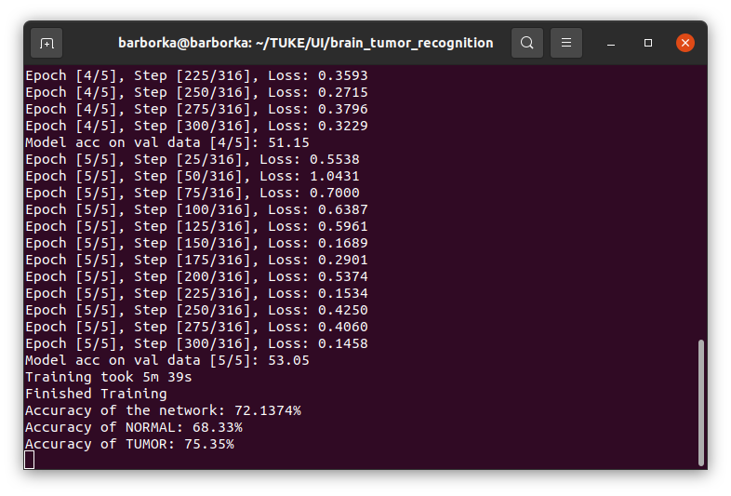

Obr. 2 – Výpis z konzoly. Presnosť modelu po 5 epochách je 72%

Príklad chybnej predikcie:

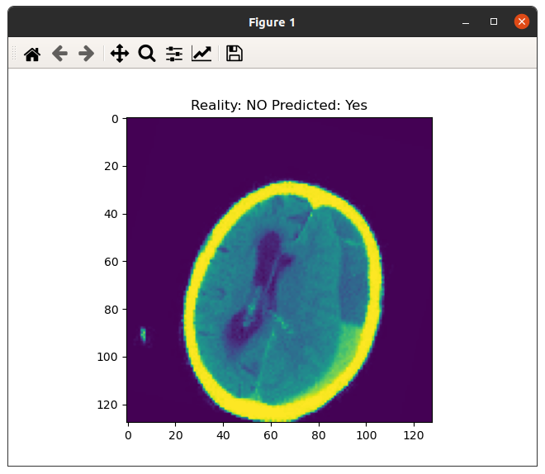

### 15 epoch

Obrázok, na ktorom je text

Automaticky generovaný popis

Obr. 2 – Výpis z konzoly. Presnosť modelu po 15 epochách je 77%

Na nasledujúcich obrázkoch môžeme vidieť, či ich model vyhodnotil správne:

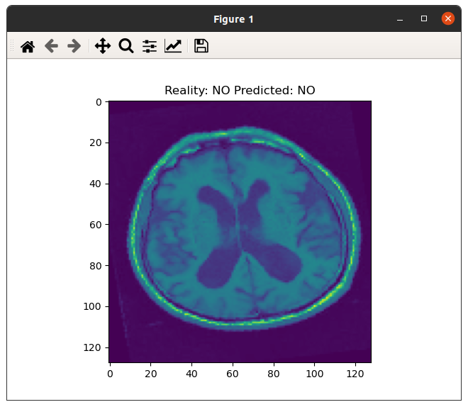

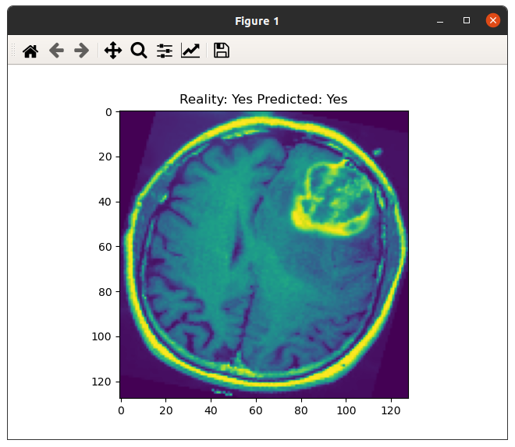

### 50 epoch

### Obrázok, na ktorom je text Automaticky generovaný popis

Obr. 3 - Výpis z konzoly. Presnosť modelu po 50 epochách je 83%

Príklady predikcie sú na nasledovných obrázkoch:

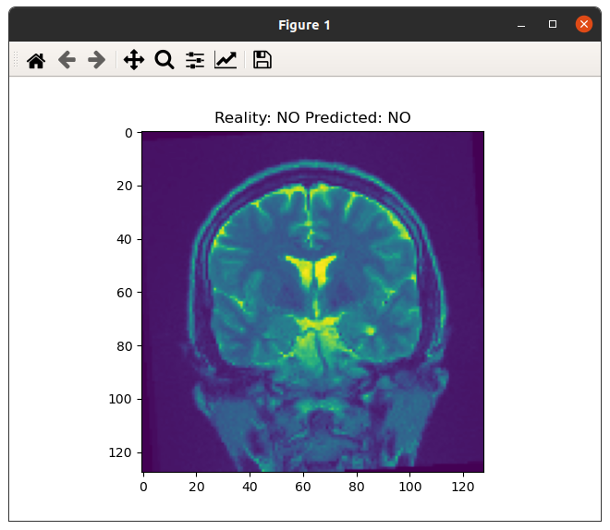

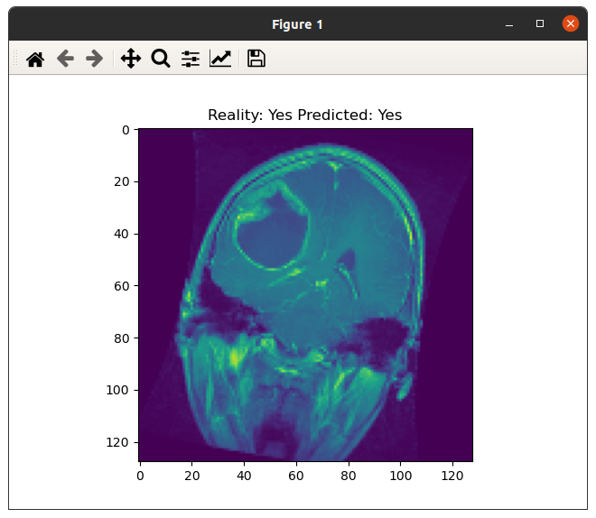

## Záver

Najväčšia presnosť modelu bola 83% pri päťdesiatich epochách, čo je pre toto zadanie postačujúce. Presnosť by sa dala zvýšiť napríklad pridaním ďalších obrázkov do trénovacieho setu dát alebo rovnomernejším rozdelením obrázkov. Výsledky sú uvedené v tabuľke:

|  |  |  |  |
| --- | --- | --- | --- |
|  | 5 epoch | 15 epoch | 50 epoch |
| Presnosť modelu | 72 % | 77 % | 82 % |
| Čas trénovania | 5m 39s | 16m 29s | 55m 25s |